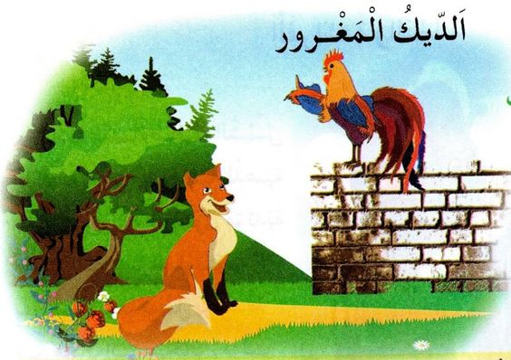
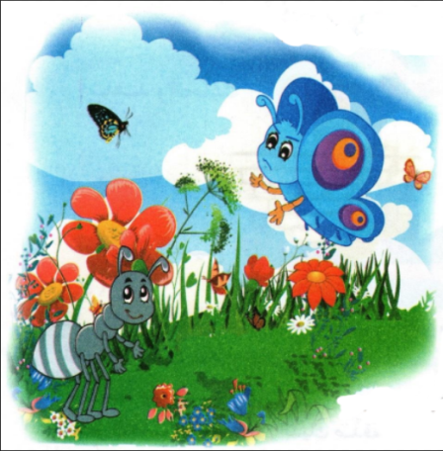
المقطع الأول القيم الإنسانية
الوحدة الثالثة
النص المنطوق : الديك المغرور
النص المكتوب : الفراشة والنملة.

السنة الثالثة
السنة الثالثة المادة : لغة عربية
المقطع التعليمي: القيم الانسانية الأسبوع : 3
الميدان : فهم المنطوق والتعبير الشفوي النشاط : فهم المنطوق
الموضوع : الديك المغرور
الهدف التعلمي: يستمع باهتمام ويفهم ما يسمعه ويتفاعل معه

المراحل | الوضعيات التعليمية التعلمية | التقويم
وضعية الإنطلاق | السيـاق: نص الوضعية المشكلة الانطلاقة الأم.  السند: مشهد  التعليمة: محاورة التلاميذ حول نص المشكلة الأم لاستخراج المهمات  المهمة3: يميز السلوكيات السيئة ويبتعد عنها | يجيب عن الأسئلة
بناء التعلمات | النشاط الأول:  يسرد المعلم النص المنطوق على مسامع التلاميذ مستعملا الإيحاء والإشارة بصوت معبر يثير انتياه المتعلم  النص:  جاع الثعلب يوما جوعا شديدا فوجد ديكا في الحقل مزهوا بنفسه يصيح من على حائط مرتفع، فتقدم منه بحذر، وراح يتظاهر بالضعف والمرض والعجز. ثم خاطبه قائلا: «صباح الخير أيها الديك الجميل يا ملك الطيور وسيد الدجاج».  الديك: أهلا بك، ماذا تريد مني؟  الثعلب: أنا لا أطلب شيئا لنفسي، لكنني سمعت أن جماعة من الدجاج تبحث عن ديك شجاع جميل صاحب عرف يليق بالتاج لتتوجه ملكا عليها. تعال معي لأنصبك قبل فوات الأوان.  الديك: نعم سآتي معك بفرح وسرور.  مشى الثعلب على مهل، والديك أمامه يستعجل الوصول إلى المملكة، وعلى الطريق هجم عليه الثعلب من الخلف، فدق عنقه وأكله وهو يقول: «هذا جزاء الغرور، والآن أبحث عن مغرور أخر.»  العربي الصغير  - عم يتحدث النص؟ ما هو عنوانه؟  تجزئة النص المنطوق قرادة والاجابة عن الاسئلة:  - بماذا تظاهر الثعلب؟ - وماذا قال الثعلب للديك ؟ - ما هي الحيلة التي استعملها الثعلب للإيقاع بالديك؟ هل صدق الديك الحيلة؟ - كيف كانت نهاية الديك ؟ولماذا ؟  - اذكر الصفات الشخصية المناسبة لكل قصة.  النشاط الثاني:  أجرأة النص المنطوق تقسيم النص وتمثيل أدواره فرديا من طرف المتعلمين  استخلاص القيم الموجودة في النص : | ينصت ويبدى الاهتمام  يتذكر ويجيب عن الأسئلة  يحدد اهم المعلومات الواردة في النص
استثمار المكتسبات | اعادة سرد أحداث النص من طرف التلاميذ | يمثل احداث النص مع زملائه

السنة الثالثة المادة : لغة عربية
المقطع التعليمي: القيم الانسانية الأسبوع : 3
الميدان : فهم المنطوق النشاط : تعبير شفوي (أستعمل الصيغ+ تراكيب)
الموضوع: الديك المغرور + الاستدراك بــ "لكن"
الهدف التعلمي: يعبر عن مشافهة عن موضوع النض انطلاقا من الوقع المعيش. يستعمل الصيغ في وضعيات تواصلية ذات دلالة

المراحل | الوضعيات التعليمية التعلمية | التقويم
وضعية الإنطلاق | السيــــاق: العودة إلى النص المنطوق وتلخيصه من قبل تلميذ  السند: النص المنطوق  التعليمة: ما الذي فعلته الأم لابنها؟ بماذا وصفها الابن؟ | يفهم السؤال ويجيب عنه
بناء التعلمات | النشاط الأول: عرض المشهد على السبورة  وفتح المجال للتلاميذ للتعبير بحرية عنه  يتم توجيه تعابير المتعلمين و بناء الحوار  حول مضمون المشهد من خلال الأسئلة المساعدة:  - ماذا تشاهد في الصورة؟  فوق ماذا يقف الديك؟ كيف يظهر؟  - بماذا أخبره الثعلب؟ وهل صدقه الديك؟  - ماذا حدث له في الأخير؟ لماذا؟  النشاط الثاني:  بناء الجمل المحتوية على الصيغ المستهدفة بطرح الأسئلة.  سأل الديك الثعلب قائلا: ماذا تريد مني؟  بماذا أجابه الثعلب؟←أنا لا أطلب شيئا لنفسي، لكنـني سمعت أم جماعة......  تثبيت الصيغة بأمثلة أخرى.  رأيت الزيتون ناضجا تخبرنا فتقول: ←الزيتون ناضج.  ذقته فوجدت مذاقه مرا تقول: ←مذاقه مر.  أقرأ الجملتين مع بعض: ←الزيتون ناضج.........مذاقه مر.  ذهبت عند بائع الملابس، أعجبك سروال لبسته فوجدته قصيرا.  ماذا تقول؟←السروال جميل لكنه قصير.  وضعيات أخرى يراها المعلم مناسبة.  النشاط الثالث :  ضع لكن وأكمل ما يلي.  الحلويات لذيذة/تسوس الأسنان.  البطيخة كبيرة/بيضاء.  وسيم ولد أناني/حميد ولد مهذب. | يشاهد ويعبر عما يشاهده  تعرف على الصيغة من خلال وضعية حقيقية  يستعمل الصيغة  يستعمل الصيغة
استثمار المكتسبات | مطالبة المتعلمين بوضع الصيغة المناسبة في جملة(شفويا)  .مسرحة أحداث النص | يوظف الصيغ في جمل مفيدة

السنة الثالثة المادة : لغة عربية
المقطع التعليمي: القيم الانسانية الأسبوع : 3
الميدان : فهم المكتوب النشاط : قراءة إجمالية
الموضوع: الفراشة والنملة.
الهدف التعلمي: يقرأ النص قراءة سليمة ومسترسلة، وفهم المعاني الظاهرة وبعض المعاني الخفية.

وبعض المعائ الخفية

المراحل | الوضعيات التعليمية التعلمية | التقويم
وضعية الإنطلاق | السياق: اغتر الديك بشكله و جماله و انتهز الثعلب الفرصة ليوقع به.  السند: نص القراءة السابق  التعليمة: كيف خدع الثعلب الديك ؟ ما هي عاقبة الغرور ؟ | يفهم السؤال ويجيب عنه
بناء التعلمات | 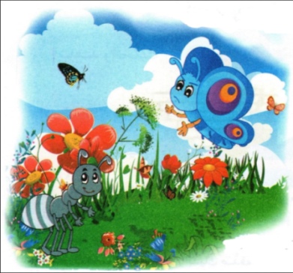  فتح الكتاب ص 18 وملاحظة الصورة المصاحبة للنص  ماذا تشاهد في الصورة؟  تصوروا، ماذا قالت له؟  قراءة النص قراءة نموذجية من طرف المعلم  مستعملا الإيحاء لتقريب المعنى  ترك فسحة للتلاميذ للقراءة الصامتة.  مطالبة التلاميذ بالتداول على القراءة، (فقرة/فقرة يبدأ بالمتمكنين حتى  لا يدفع المتأخرين إلى ارتكاب الأخطاء)  تذليل الصعوبات أثناء القراءة وشرح المفردات الجديدة  مناقشة التلاميذ عن فحوى النص والمعنى الظاهري له بالأسئلة المناسبة.  المستوى الحرفي :  من بين هذه العناوين اقترح العنوان المناسب للنص :  الفراشة المغرورة  التكبر  الديك المغرور  - حدد شخصيات النص : من هي الشخصية التي أعجبتك؟ لماذا؟  ما هو عدد فقرات النص ؟  المستوى الاستنتاجي :  وصفت الفراشة النملة بالسوداء وقبح المنظر، علام يدل هذا السلوك؟  سبب غرور الفراشة هو :  جمالها  حسن تدبيرها  سلامة عقلها  ما هو الجمال الحقيقي؟  المستوى النقدي :  ؟  في رأيك هل يحق لأحد أن يسخر من أحد ؟  ما القيم التي ركز عليها الكاتب في هذا النص ؟  انجاز أيقونة أثري لغتي ص 19 | يجب على الاسئلة لبناء النص  يكتشف الشخصيات  ويعبر عنها  يعبر عن الصور  يقرأ فقرات من  النص قراءة صحيحة  يجيب عن الأسئلة  يوظف الكلمات  الجديدة في جمل  يستخرج القيم  ويتحلى بها
  توظيفها في جملة | مرادفها | الكلمة
  تجولت في الحديقة فرأيت أزهارا بديعة الألوان | جميلة | بديعة
  - التدبير في خلق الله يدل على عظمته | التفكير | التدبير
استثمار المكتسبات | طرح أسئلة أخرى قصد الإلمام بالموضوع  إنجاز التمارين في دفتر  الأنشطة، التمرين ص12 . | يجيب عن الأسئلة  يقدم أفكارا أخرى
السنة الثالثة المادة : لغة عربية
المقطع التعليمي: القيم الانسانية الأسبوع : 3
الميدان : فهم المكتوب النشاط : قراءة وقواعد نحوية
الموضوع: الفراشة والنملة + الحرف
الهدف التعلمي: فهم ما يقرأ ويعيد بناء المعلومات الواردة في النص المكتوب ويستعمل المعلومات الواردة في
النص, يتعرف على الحرف ويوظفه.

المراحل | الوضعيات التعليمية التعلمية | التقويم
وضعية الإنطلاق | العودة إلى النص المقروء وطرح أسئلة حول المعنى الظاهري للنص.  لماذا غضبت النملة من الفراشة؟ ماذا قالت لها؟ | يجيب شفويا عن الأسئلة
بناء التعلمات | النشاط الأول:  يطلب المعلم من التلاميذ فتح الكتب ص 18 وقراءة النص قراءة صامتة.  تليها قراءة جهرية معبرة (تجسيد الأهداف الحس حركية(  يفسح الأستاذ المجال للمتعلمين للأداء مركزا على حسن القراءة وجودتها،  وعلى من لم يقرأ في حصة الأداء،(فقرة/فقرة(.  شرح وتوظيف عبارات أخرى من النص(كلماتي الجديدة كتاب التلميذ ص 19 )  المستوى الاستنتاجي :  ما هي النهاية المتوقعة للفراشة المغرورة؟  في أي فصل وقعت أحداث هذه لقصة ؟ كيف عرفت ذلك ؟  اختر المغزى من النص : الصدق منجاة - الجمال جمال العقول و الأعمال - الغرور خلق سيء  النشاط الثاني:  بناء الفقرة أو الجملة المتضمنة الظاهرة النحوية  - لعودة إلى النص المقروء وطرح أسئلة هادفة لبناء الفقرة.  - ماذا كانت تفعل الفراشة في الحقول؟- من التفتت وماذا قالت لها؟  - استخرج من النص العبارة الدالة على ذلك.  »وإذا بـفراشة بديعة الألوان تنتقل بـرشاقة من مكان إلى مكان آخر «  - كتابة الجملة على السبورة وتلوين بعض الحروف.  قراءة السند من قبل الأستاذ وبعض التلاميذ.  طرح أسئلة لاكتشاف الظاهرة ومناقشة فحواها.  يسأل: هل الكلمات الملونة بالأحمر تدل على....أفعال.......أسماء؟  إذن هذه الكلمات ليست أفعالا ولا أسماء فعلام تدل؟ تدل على حروف.  هل هناك حروف أخرى تعرفها؟ اذكرها.  إذن الحروف كثيرة استعملها في كلامي ولا أستغني عنها  بناء القاعدة وتدوينها لاحقا على كراس القواعد (إن أمكن  تعلمت:  يعتبر الحرف في اللغة واحداً من أقسام الكلمة.  الحروف كثيرة مثل: (ف، على، ب، من، و، عن، أن.....).  نشاط: اكمل العبارة بالحرف المناسب(ف، على، ب، من، و، عن، أن)  اِتصفت النملة ...ـالحكمة ...الرزانة  اغترت النملة ...ـجمالها ...ـسخرت ...النملة.  ... الإنسان...يبتعد...الغرور..هو عدو النجاح. | قرأ فقرات من  النص قراءة صحيحة  يجيب عن الأسئلة  يوظف الكلمات  الجديدة في جمل  يكتشف الكلمات  الدالة على الحرف  يستنتج القاعدة
استثمار  المكتسبات | طرح أسئلة أخرى قصد الإلمام بالموضوع  إنجاز التمارين في دفتر الأنشطة، التمرين رقم 4ص. | يجيب عن الأسئلة

السنة الثالثة المادة : لغة عربية
المقطع التعليمي: القيم الانسانية الأسبوع : 3
الميدان : التعبير الشفوي النشاط : إنتاج شفوي
الموضوع: الديك المغرور (نهاية القصة)
الهدف التعلمي: ينظم أفكاره ويرتبها انطلاقا من سندات. ويوظف الموارد المكتسبة بما يناسب الوضعيات

المراحل | الوضعيات التعليمية التعلمية | التقويم
وضعية الإنطلاق | السيـاق: احتال الثعلب على الديك وحدث ما حدث.  السنـد: النص المنطوق.  التعليمة: كيف احتال الثعلب على الديك؟ وكيف كانت نهاية الديك المغرور؟ | يستذكر ويجيب
بناء التعلمات | النشاط الأول:  سنتعرف اليوم على نهاية أخرى للقصة.  أراد الثعلب أن يحتال على الديك حتى ينزل من أعلى الشجرة ليأكله ولكن حدث أمر.  النشاط الثاني:  الصورة الأولى:  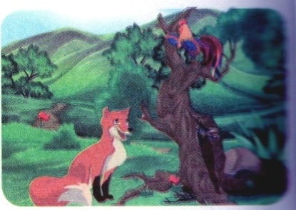  ماذا تشاهد في الصورة؟  الثعلب يتحدث مع الديك، ماذا يقول له؟  هل نزل الديك عند الثعلب؟  لماذا لا ينزل؟  من يحرس الديك والدجاج؟  ممن سيطلب المساعدة؟  الصورة الثانية:  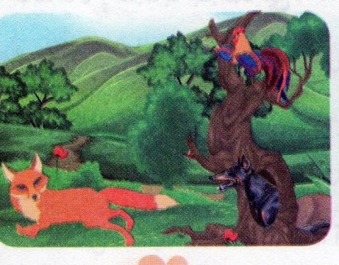  ماذا تشاهد في الصورة؟  من أين خرج الكلب؟  رأى الكلب الثعلب، ماذا فعل؟  وهل بقي الثعلب في مكانه؟  من الاسرع، الثعلب أو الكلب؟  ماذا سيفعل الثعلب حتى يفلت من الكلب؟  الصورة الثالثة:  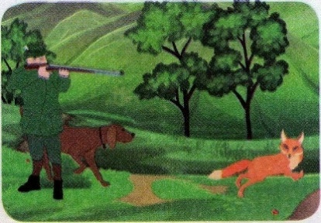  ماذا تشاهد في الصورة؟  لماذا ينبح الكلب على فريسته؟  كيف حضر الصياد؟ ماذا أحضر معه؟  على من أطلق النار؟  لماذا يريد الصياد قتل الثعلب بدل تركه؟  ما هو جزاء المحتال المخادع؟ | يلاحظ ويستنطق المشهد  ويجيب عن الأسئلة  يلاحظ ويستنطق المشهد  ويجيب عن الأسئلة  حكاية تجارب شخصية حول سبل النجاح
استثمار المكتسبات | الربط بين المشاهد و انتاج نص شفويا. | يربط بين الأحداث في منتوج شفوي

السنة الثالثة المادة : لغة عربية
المقطع التعليمي: القيم الانسانية الأسبوع : 3
الميدان : فهم المكتوب النشاط : قراءة وقواعد إملائية
الموضوع: التاء المربوطة في الأسماء.
الهدف التعلمي: يفهم ما يقرا، ويبدي رأيه ، يكتب التاء المربوطة في أخر الأسماء

المراحل | الوضعيات التعليمية التعلمية | التقويم
وضعية الإنطلاق | ماذا رأت الفراشة؟ وماذا قالت لها؟  بما ردت عليها النملة؟  هل كانت الفراشة محقة فيما قالته؟ لماذا؟ | يتذكر و يجيب
بناء التعلمات | النشاط الأول:  - يطلب المعلم من التلاميذ فتح الكتب ص 18 وقراءة النص قراءة صامتة.  - تليها قراءة جهرية معبرة (تجسيد الأهداف الحس حركية)  - يفسح الأستاذ المجال للمتعلمين للأداء مركزا على حسن القراءة وجودتها،  - وعلى من لم يقرأ في الحصتين السابقتين فقرة/فقرة.  وهل يحب الناس الشخص المغرور؟  المستوى النقدي:  هل هذه القصة حقيقية أم خيالية ؟ لماذا ؟  - اذكر الشخصية التي أعجبتك في النص. لماذا؟  ما هي العبرة المستفادة من النص ؟  النشاط الثاني: بناء الفقرة أو الجمل المتضمنة القاعدة الإملائية :  العودة إلى النص المقروء وبناء الجمل بطرح أسئلة هادفة.  حدثنا عن اليوم الذي حدث فيه قصة الفراشة والنملة. كيف كانت السماء/الشمس/الحقول؟  (كانت السماء صافية و الشمس الدافئة على الحقول تلقى أضواءها الذهبية على الأرض الحقول مرتدية أجمل أثوابها الملونة ....)  مطالبة تلميذ أو تلميذين بقراءة الجملة  طرح أسئلة:- كيف كتبت التاء في آخر كل كلمة ؟  - ما نوع تلك الأسماء(مذكر، مؤنث)(مفرد، جمع) ؟  - كيف تنطق التاء عند الوقف؟ تنطق هاء  تعلمت  تكتب التاء مربوطة في آخر الاسم المؤنث المفرد مثل:(نملة وردة ..) | يقرا قراءة صحيحة  يكتشف الشخصيات  ويعبر عنها  يقرأ فقرات من  النص قراءة صحيحة  يجيب عن الأسئلة  يوظف الكلمات  الجديدة في جمل  و يتعرف على التاء المربوطة في الأسماء
استثمار المكتسبات | نشاط: أَكْمِلِ الفَراعَ بِتَاءِ مَنَاسِبَة:  - هذه السمكـــ ........... تختلفُ مَن بَاقي السَّمَكا.........  - انطلقـ ........ بِنَا الحَافِلَـ......... تَخْتَرِقُ شَوَارِعَ الْمَدِينَـ..........  - تُرَتِّبُ آمَنـ..... الألبسـ........ وتضعها في الخزانــ...........  لِمَاذَا كُتبَتِ التَّاءُ مَرْبُوطَةٌ فِي كَلِمَةٍ مَدْرَسَةُ؟ | ينجز الانشطة

السنة الثالثة المادة : لغة عربية
المقطع التعليمي: القيم الانسانية الأسبوع : 3
الميدان : فهم المكتوب النشاط : محفوظات
الموضوع: نشيد الأبوة الطفولة
الهدف التعلمي: يقرأ المقطوعة ، ويدرك معناها الإجمالي و القيم المتضمنة فيها و يمسرحها.

المراحل | الوضعيات التعليمية التعلمية | التقويم
وضعية الإنطلاق | مع من تعيش في البيت؟  كيف تتعامل معهم؟  من علمنا هذه الآداب؟ | يجيب عن الأسئلة.
بناء التعلمات | المرحلة الأولى.  يعرض المعلم المحفوظ باستعمال الوسيلة المناسبة.  تقديم شرح مبسط وطرح أسئلة لقياس مدى فهم التلاميذ.  - عمن يتحدث النص؟  - ماهي أجمل كلمة وأعذبها لقلب الطفل؟ لماذا؟  أسئلة أخرى يراها المعلم مناسبة.  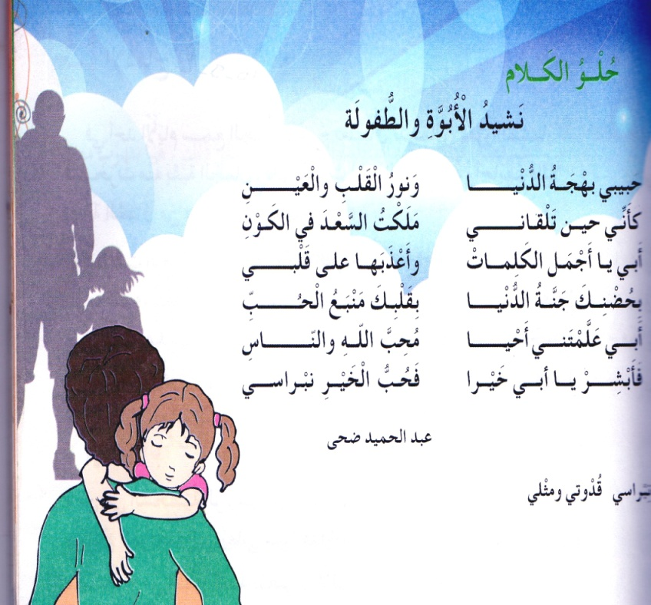  المرحلة الثانية:  يتم تجزئة المحفوظة إلى أجزاء على أن يستظهر التلاميذ كامل المحفوظة  في أخر المقطع | يستمع لقراءة المعلم  يفهم المعنى الإجمالي  يجيب عن الأسئلة  يقرأ المقطوعة  إجماليا
استثمار المكتسبات | طرح أسئلة أخرى قصد الإلمام بالموضوع  استظهار المحفوظة. | يستظهر

السنة الثالثة المادة : لغة عربية
المقطع التعليمي: القيم الانسانية الأسبوع : 3
الميدان : تعبير كتابي النشاط : انتاج كتابي
الموضوع: الطاووس المتفاخر
الهدف التعلمي: يميز المتعلم عناصر القصة (الأحداث الشخصيات المكان الزمان، من خلال ملء استمارة معلومات معتمدا على سـند.

المراحل | الوضعيات التعليمية التعلمية | التقويم
وضعية الإنطلاق | حكت لك جدتك قصة.  أعدها على مسامعنا. | يجيب عن الأسئلة
بناء التعلمات | النشاط الأول  من أكون؟ من الطيور أنا أتميز عنها جمالا، تزين بي ،الحدائق زينتي في ذيلي، فهو آية من آيات الله، ما رآني أحد إلا سبح الخالق.  - قراءة السند من طرف المعلم من دفتر الأنشطة ص 15.  - التداول على قراءته من بعض التلاميذ. طرح اسئلة حوله استقبال كل الأجوبة.  - أتعاون مع زملائي:  - كتابة نص القصة على السبورة  - تفويج التلاميذ:  - تكليف كل مجموعة بإيجاد:  - يستمع المعلم لإنجازات التلاميذ من خلال قادة المجموعات.  - بعد الاستماع يقوم المتعلمين بملء الجدول على دفتر الأنشطة ص 11 | يفهم التعليمة  يحدد :  شخصيات القصة  مكان القصة وزمنها  المشكلة
  عنوان القصة | ....................................................................................
  مكان القصة وزمانها | ....................................................................................
  شخصيات القصة | ....................................................................................
  المشكلة | ....................................................................................
  البداية – التحول - النهاية | ....................................................................................
مرحلة الاستثمار | يطلب من التلاميذ اقتراح حلول أخرى للمشكلة | تقويم الإنجاز

السنة الثالثة المادة : لغة عربية
المقطع التعليمي: القيم الانسانية الأسبوع : 3
الميدان : فهم المكتوب النشاط : المطالعة
الموضوع: فوائد المطالعة
الهدف التعلمي: يقرأ المتعلم نص المطالعة و يستفيد من أفكاره، ويعيد صياغة الفكرة الأساسية

المراحل | الوضعيات التعليمية التعلمية | التقويم
وضعية الإنطلاق | تمهيد حول النص المقترح | يكتب ما يسمع ويقرأ
بناء التعلمات | - توزيع النصوص على المتعلمين .  غُرُورُ سَمَكَة  فِي أَعْمَاقِ الْبَحَارِ كَانًتْ هُنَاكَ سَمَكَةٌ جَمِيلَةٌ جِدًّا تَتَبَاهَى بِشَكْلهَا وَ حُسْنهَا كَثِيرًا ، وَ لَمْ تَكْنْ تُصْغِي لِنَصَائِحِ جَدَّتِهَا عِنْدَمَا تَقُولُ لَهَا : يَا عَزِيزَتي الْجَمَالُ الْحَقِيقِي هُوَ جَمَالُ الْقَلْبِ وَ الْأَخْلَاَق .  ذَات مَسَاءٍ كَانَتْ الْعَائِلَة تَحْتَفِل بِمَوْسِم خُرُوج الصِّغَارِ مِن الْبيْض فَقَرَّرَتِ السَّمَكَة أَنْ تُبْهِرَ الْجَمِيعَ بِجَمَالهَا ، وَ فِعْلَا هَذَا مَا حَدَث فَتَمكن مِنْهَا الْغُرُور وَ قَالَت لِقَدّ تَفَوَّقَت عَلَى الْجَمِيعِ فِي قَاعِ الْبَحْرِ ، فَلِمَاذَا لَا أَطْفُو عَلَى سَطْحِ الْبَحْرِ حَتَّى أَتَفُوّق أَيْضًا عَلَى مِنْ فِي الْيَابِسَة .  صَعِدَت السَّمَكَة عَلَى سَطْحِ الْبَحْر وَ قَفَزَت فِي الْهَوَاءِ مُعْجَبَة بِنَفْسُهَا ، وَ فَجْأَة اِمْتَدّ ظِلَّ ضَخْمٌ لِقَدّ كَانَ لِطَائِرٍ يَتَغَذَّى عَلَى الْأَسْمَاكِ فَاِخْتَطَفهَا وَ هَكَذَا دَفَعَتِ السَّمَكَة حَيَاتهَا ثَمَن غُرُورهَا .  - دعوة المتعلمين إلى قراءة القصة قراءة صامتة  - استخراج عنوان القصة و تدوينه على السبورة  - توجيه بعض الأسئلة المياشرة حول القصة  - شرح المفردات و المعاني .  - مناقشة المتعلمين حول مضمون القصة .  - استخراج عناصر القصة ( الزمان ، لمكان ، الشخصيات ..........)  - تشجيع التلاميذ على إبداء رأيهم حول أحداث القصة .  - استخراج القيم و العبر من القصة | يقرأ النص  يجيب عن أسئلة التعمق  يبني أفكارا جديدة
مرحلة الاستثمار | - تلخيص القصة حسب قدرات المتعلمين | تقويم الإنجاز

غُرُورُ سَمَكَة
فِي أَعْمَاقِ الْبَحَارِ كَانًتْ هُنَاكَ سَمَكَةٌ جَمِيلَةٌ جِدًّا تَتَبَاهَى بِشَكْلهَا وَ حُسْنهَا كَثِيرًا ، وَ لَمْ تَكْنْ تُصْغِي لِنَصَائِحِ جَدَّتِهَا عِنْدَمَا تَقُولُ لَهَا : يَا عَزِيزَتي الْجَمَالُ الْحَقِيقِي هُوَ جَمَالُ الْقَلْبِ وَ الْأَخْلَاَق .
ذَات مَسَاءٍ كَانَتْ الْعَائِلَة تَحْتَفِل بِمَوْسِم خُرُوج الصِّغَارِ مِن الْبيْض فَقَرَّرَتِ السَّمَكَة أَنْ تُبْهِرَ الْجَمِيعَ بِجَمَالهَا ، وَ فِعْلَا هَذَا مَا حَدَث فَتَمكن مِنْهَا الْغُرُور وَ قَالَت لِقَدّ تَفَوَّقَت عَلَى الْجَمِيعِ فِي قَاعِ الْبَحْرِ ، فَلِمَاذَا لَا أَطْفُو عَلَى سَطْحِ الْبَحْرِ حَتَّى أَتَفُوّق أَيْضًا عَلَى مِنْ فِي الْيَابِسَة .
صَعِدَت السَّمَكَة عَلَى سَطْحِ الْبَحْر وَ قَفَزَت فِي الْهَوَاءِ مُعْجَبَة بِنَفْسُهَا ، وَ فَجْأَة اِمْتَدّ ظِلَّ ضَخْمٌ لِقَدّ كَانَ لِطَائِرٍ يَتَغَذَّى عَلَى الْأَسْمَاكِ فَاِخْتَطَفهَا وَ هَكَذَا دَفَعَتِ السَّمَكَة حَيَاتهَا ثَمَن غُرُورهَا .

غُرُورُ سَمَكَة
فِي أَعْمَاقِ الْبَحَارِ كَانًتْ هُنَاكَ سَمَكَةٌ جَمِيلَةٌ جِدًّا تَتَبَاهَى بِشَكْلهَا وَ حُسْنهَا كَثِيرًا ، وَ لَمْ تَكْنْ تُصْغِي لِنَصَائِحِ جَدَّتِهَا عِنْدَمَا تَقُولُ لَهَا : يَا عَزِيزَتي الْجَمَالُ الْحَقِيقِي هُوَ جَمَالُ الْقَلْبِ وَ الْأَخْلَاَق .
ذَات مَسَاءٍ كَانَتْ الْعَائِلَة تَحْتَفِل بِمَوْسِم خُرُوج الصِّغَارِ مِن الْبيْض فَقَرَّرَتِ السَّمَكَة أَنْ تُبْهِرَ الْجَمِيعَ بِجَمَالهَا ، وَ فِعْلَا هَذَا مَا حَدَث فَتَمكن مِنْهَا الْغُرُور وَ قَالَت لِقَدّ تَفَوَّقَت عَلَى الْجَمِيعِ فِي قَاعِ الْبَحْرِ ، فَلِمَاذَا لَا أَطْفُو عَلَى سَطْحِ الْبَحْرِ حَتَّى أَتَفُوّق أَيْضًا عَلَى مِنْ فِي الْيَابِسَة .
صَعِدَت السَّمَكَة عَلَى سَطْحِ الْبَحْر وَ قَفَزَت فِي الْهَوَاءِ مُعْجَبَة بِنَفْسُهَا ، وَ فَجْأَة اِمْتَدّ ظِلَّ ضَخْمٌ لِقَدّ كَانَ لِطَائِرٍ يَتَغَذَّى عَلَى الْأَسْمَاكِ فَاِخْتَطَفهَا وَ هَكَذَا دَفَعَتِ السَّمَكَة حَيَاتهَا ثَمَن غُرُورهَا .

غُرُورُ سَمَكَة
فِي أَعْمَاقِ الْبَحَارِ كَانًتْ هُنَاكَ سَمَكَةٌ جَمِيلَةٌ جِدًّا تَتَبَاهَى بِشَكْلهَا وَ حُسْنهَا كَثِيرًا ، وَ لَمْ تَكْنْ تُصْغِي لِنَصَائِحِ جَدَّتِهَا عِنْدَمَا تَقُولُ لَهَا : يَا عَزِيزَتي الْجَمَالُ الْحَقِيقِي هُوَ جَمَالُ الْقَلْبِ وَ الْأَخْلَاَق .
ذَات مَسَاءٍ كَانَتْ الْعَائِلَة تَحْتَفِل بِمَوْسِم خُرُوج الصِّغَارِ مِن الْبيْض فَقَرَّرَتِ السَّمَكَة أَنْ تُبْهِرَ الْجَمِيعَ بِجَمَالهَا ، وَ فِعْلَا هَذَا مَا حَدَث فَتَمكن مِنْهَا الْغُرُور وَ قَالَت لِقَدّ تَفَوَّقَت عَلَى الْجَمِيعِ فِي قَاعِ الْبَحْرِ ، فَلِمَاذَا لَا أَطْفُو عَلَى سَطْحِ الْبَحْرِ حَتَّى أَتَفُوّق أَيْضًا عَلَى مِنْ فِي الْيَابِسَة .
صَعِدَت السَّمَكَة عَلَى سَطْحِ الْبَحْر وَ قَفَزَت فِي الْهَوَاءِ مُعْجَبَة بِنَفْسُهَا ، وَ فَجْأَة اِمْتَدّ ظِلَّ ضَخْمٌ لِقَدّ كَانَ لِطَائِرٍ يَتَغَذَّى عَلَى الْأَسْمَاكِ فَاِخْتَطَفهَا وَ هَكَذَا دَفَعَتِ السَّمَكَة حَيَاتهَا ثَمَن غُرُورهَا .
غُرُورُ سَمَكَة
فِي أَعْمَاقِ الْبَحَارِ كَانًتْ هُنَاكَ سَمَكَةٌ جَمِيلَةٌ جِدًّا تَتَبَاهَى بِشَكْلهَا وَ حُسْنهَا كَثِيرًا ، وَ لَمْ تَكْنْ تُصْغِي لِنَصَائِحِ جَدَّتِهَا عِنْدَمَا تَقُولُ لَهَا : يَا عَزِيزَتي الْجَمَالُ الْحَقِيقِي هُوَ جَمَالُ الْقَلْبِ وَ الْأَخْلَاَق .
ذَات مَسَاءٍ كَانَتْ الْعَائِلَة تَحْتَفِل بِمَوْسِم خُرُوج الصِّغَارِ مِن الْبيْض فَقَرَّرَتِ السَّمَكَة أَنْ تُبْهِرَ الْجَمِيعَ بِجَمَالهَا ، وَ فِعْلَا هَذَا مَا حَدَث فَتَمكن مِنْهَا الْغُرُور وَ قَالَت لِقَدّ تَفَوَّقَت عَلَى الْجَمِيعِ فِي قَاعِ الْبَحْرِ ، فَلِمَاذَا لَا أَطْفُو عَلَى سَطْحِ الْبَحْرِ حَتَّى أَتَفُوّق أَيْضًا عَلَى مِنْ فِي الْيَابِسَة .
صَعِدَت السَّمَكَة عَلَى سَطْحِ الْبَحْر وَ قَفَزَت فِي الْهَوَاءِ مُعْجَبَة بِنَفْسُهَا ، وَ فَجْأَة اِمْتَدّ ظِلَّ ضَخْمٌ لِقَدّ كَانَ لِطَائِرٍ يَتَغَذَّى عَلَى الْأَسْمَاكِ فَاِخْتَطَفهَا وَ هَكَذَا دَفَعَتِ السَّمَكَة حَيَاتهَا ثَمَن غُرُورهَا .

